บทที่ 4

การสร้างและการออกแบบในส่วนฮาร์ดแวร์

จุดมุ่งหมายหลักของการออกแบบวงจรเพื่อออกแบบให้วงจรนี้สามารถดาวน์โหลดโปรแกรมจากผู้ใช้มาเก็บไว้และทำงานตามที่ผู้ใช้โปรแกรมไว้ได้และในส่วนของวงจรอินพุตและเอาต์พุตนั้นก็ออกแบบไว้เพื่อให้สามารถทำงานกับอุปกรณ์อินพุตและเอาต์พุตที่ออกแบบไว้ได้ในโครงงานชุดควบคุมหุ่นยนต์ขนาดเล็กนี้ จะแบ่งการออกแบบออกเป็น 5 ส่วน ได้แก่ การจ่ายสัญญาณนาฬิกาและการออกแบบปุ่ม reset ให้ MCS-51, การออกแบบการใช้หน่วยความจำภายนอก, การออกแบบวงจรเพื่อติดต่อกับคอมพิวเตอร์ผ่านพอร์ตอนุกรม, การออกแบบวงจรสำหรับเอาต์พุตพอร์ต และการออกแบบวงจรสำหรับอินพุตพอร์ต

4.1 การจ่ายสัญญาณนาฬิกาและการออกแบบปุ่ม reset ให้ MCS-51
เนื่องจาก MCS-51 จะทำงานได้ต้องมีการจ่ายสัญญาณนาฬิกาให้ดังนั้นเราจึงต่อคริสตัลให้กับ MCS-51 โดยต่อเข้าที่ขา 19,18 โดยสัญญาณนาฬิกาที่ MCS-51 ได้รับนี้จะใช้ในการกำหนดจังหวะการทำงานของ MCS-51 ในส่วนของ วงจร Reset นั้นจะเป็นการต่อสวิตช์เพื่อควบคุมการ Reset เพื่อให้ MCS-51 ไปทำงานที่ตำแหน่งเริ่มต้นอีกครั้งโดยทั้งการ Reset และการให้สัญญาณนาฬิกาแก่ MCS-51 สามารถทำได้ ดังรูป

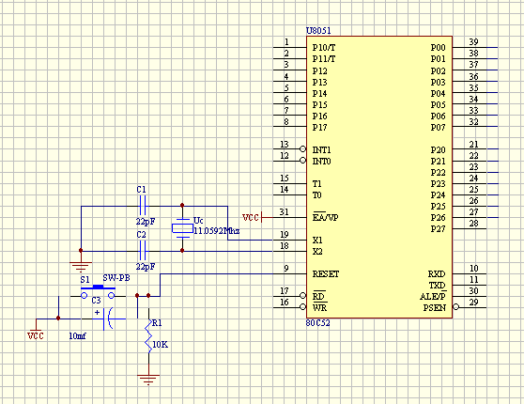
รูปที่ 4.1 แสดงการต่อสัญญาณนาฬิกาและวงจร reset ให้ MCS-51

4.2 การออกแบบการใช้หน่วยความจำภายนอก
เนื่องจากต้องการใช้งานหน่วยความจำภายนอกเป็นหน่วยความจำข้อมูล (เก็บไว้ชั่วคราวในลักษณะ ram ) แต่ต้องการให้เก็บโปรแกรมจึงออกแบบให้ใช้ ram ในการเก็บแต่ใช้งานเหมือนกับหน่วยความจำโปรแกรมจึงต้องใช้ขา RD ( ขา 17 )ของ MCS-51 นำไป and กับขา PSEN ( ขา 29 ) ของ MCS-51 แล้วจึงนำไปต่อกับขา OE ( ขา 22 ) ของ 62256 เพื่อให้สามารถอ่านข้อมูลได้เมื่อใช้ ram ในลักษณะของ หน่วยความจำโปรแกรม และในส่วนของ 74LS138 จะทำหน้าที่กำหนดตำแหน่งข้อมูลที่ 62256 เก็บอยู่โดยในการออกแบบจะให้เริ่มตั้งแต่ตำแหน่ง F000H สังเกตุได้จากเมื่อขา 25,26,27,28 ของ MCS-51 เป็น “1” ทั้งหมด 74LS138 จะส่งสัญญาณ “0” ออกมาจากขา 7 เพื่อไปทำการ enable ให้ 62256 ทำงาน และใช้พอร์ต 0 ทำหน้าที่เป็นทั้งขาข้อมูลและขาบอกตำแหน่ง address โดยตำแหน่ง address นั้นจะถูกแลตช์ค่าไว้ที่ 74LS373 ดังรูป

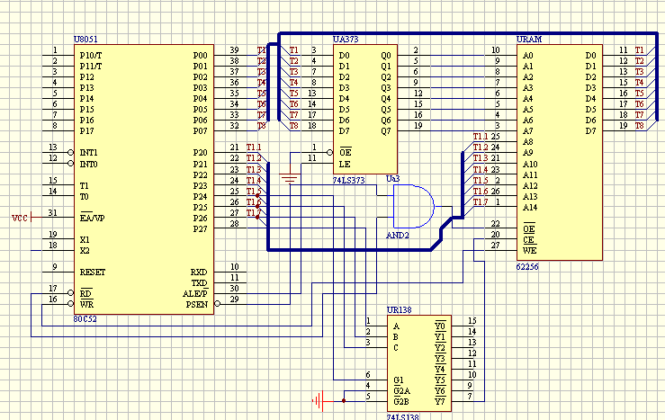รูปที่ 4.2 แสดงการออกแบบวงจรการใช้หน่วยความจำภายนอก

4.3 การออกแบบวงจรเพื่อติดต่อกับคอมพิวเตอร์ผ่านพอร์ตอนุกรม
เนื่องจากต้องการออกแบบให้ผู้ใช้สามารถดาวน์โหลดโปรแกรมที่ผู้ใช้เขียนขึ้นเองลงบนหน่วยความจำและให้ไปทำงานตามที่ผู้ใช้ได้โปรแกรมไว้จึงต้องมีการติดต่อกับเครื่องคอมพิวเตอร์โดยออกแบบให้ติดต่อผ่านพอร์ตอนุกรมและเนื่องจากแรงดันไฟฟ้าภายในพอร์ตอนุกรมนั้นไม่เท่ากับแรงดันไฟฟ้าของระบบทีทีแอลซึ่งใช้ใน MCS-51 ดังนั้นจึงต้องทำการปรับแรงดันให้สามารถใช้ได้กับ MCS-51 ในการเชื่อมต่อวงจรที่ทำงานในระดับแรงดันแบบทีทีแอล (TTL) เข้ากับพอร์ท RS-232 ของเครื่องคอมพิวเตอร์ ซึ่งมีระดับแรงดัน –15 ถึง +15 นั้น จะต้องมีวงจรพิเศษเพื่อทำการแปลงระดับแรงดันให้เหมาะสม ซึ่งในที่นี้เราได้เลือกใช้ไอซีเบอร์ MAX 232 ซึ่งเป็นไอซีที่ใช้อุปกรณ์ประกอบจากภายนอกน้อย คือใช้ตัวเก็บประจุ ( C ) ชนิดอีเล็คโทรไลท์เพียง 5 ตัวเท่านั้น

หลักการทำงาน
จากวงจรจะใช้ C ที่ต่อระหว่างขา 1 กับ 3 ,ระหว่างขา 4 กับ 5 , ขา 2 และขา 6 เป็นตัวกำหนดระดับแรงดันในการเชื่อมต่อ โดยขา R1I และ R2I จะเป็นขาที่รับระดับแรงดัน –15 ถึง +15 และแปลงออกเป็นแรงดัน 0V , +5V ออกที่ขา R1O และ R2O ส่วนขา T1I และ T2I ก็จะรับแรงดันที่เป็น 0V, +5V แปลงเป็นระดับแรงดัน –10 ถึง +10 ออกที่ขา T1O และ T2O

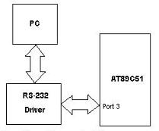
รูปที่ 4.3 โครงสร้างการเชื่อมต่อของโมดูลการรับส่งข้อมูลแบบอนุกรม

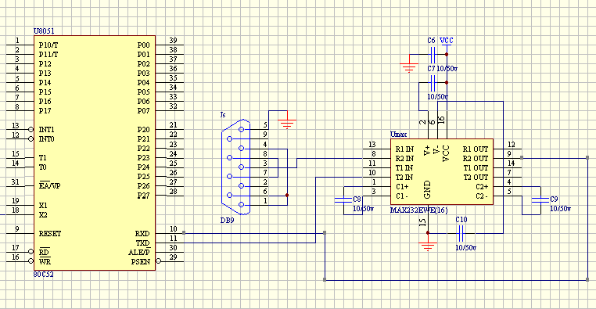
รูปที่ 4.4 แสดงการติดต่อกับคอมพิวเตอร์ผ่านพอร์ตอนุกรมโดยใช้ RS-232

4.4 การออกแบบวงจรสำหรับเอาต์พุตพอร์ต
โมดูล เอาท์พุต นี้จะเป็นส่วนที่ให้ผู้ใช้สามารถติดอุปกรณ์ เอาท์พุต ซึ่งส่วนมากแล้วจะเป็น มอเตอร์ เพื่อตอบสนองความต้องการของผู้ใช้โดยทั่วไปแล้วจะสัมพันธ์กับค่าตามที่ เซนเซอร์ ได้รับมาและจากการประมวลผลจาก ไมโครโรบอท แล้วทำให้ผู้ใช้สามารถควบคุมการทำงานของ เอาท์พุต เหล่านี้ได้ จากการวิเคราะห์ลักษณะการควบคุมของ เอาท์พุต ชนิดต่างๆ แล้วสามารถจำแนกชนิดของ เอาท์พุต ได้ 4 แบบด้วยกัน ดังนี้

- เอาท์พุต ที่มีลักษณะการควบคุมแบบเปิดปิด กล่าวคือ เอาท์พุต เหล่านี้จะทำงานในลักษณะเปิดปิดคือมีเพียงแค่ 2 สถานะเช่น LED เมื่อมีกระแสไฟไหลผ่านก็จะส่องสว่างออกมา เมื่อไม่มีกระแสไฟไหลผ่านก็จะไม่ส่องสว่าง (แรงดันที่เปลี่ยนไปก็มีผลแต่มักไม่นำมาใช้ในการสื่อความหมาย )
- เอาท์พุตที่มีลักษณะการควบคุมโดยใช้แรงดันกล่าวคือเอาท์พุตเหล่านี้จะมีลักษณะการ ทำงานเปลี่ยนแปลงไปตามแรงดันที่ได้รับ ยกตัวอย่างเช่น ดีซีมอเตอร์ จะมีการเปลี่ยนแปลง ความเร็วตามแรงดันที่ได้รับ
- เอาท์พุตที่มีลักษณะการควบคุมโดยใช้ขนาดความยาวของพัลส์กล่าวคือ เอาท์พุตเหล่านี้จะมีลักษณะการทำงานเปลี่ยนไปตามช่วงเวลาที่ได้รับพัลส์เข้ามาหรือเรียกอีกอย่างว่าเปลี่ยนแปลงตามขนาดของพัลส์หรือเปลี่ยนแปลงตามระยะเวลา ยกตัวอย่างเช่น เซอร์โวมอเตอร์ เมื่อมีการจ่ายพัลส์ขนาด 1.25 มิลลิวินาทีตำแหน่งของโรเตอร์จะอยู่ที่ 0 องศา
- เอาท์พุตที่มีลักษณะการควบคุมโดยใช้บิตหลาย ๆ บิตควบคุมกล่าวคือ เอาท์พุตเหล่านี้จะต้องใช้บิตในการควบคุมหลายบิตเพื่อให้เอาท์พุตเหล่านี้ทำงานตามที่ต้องการ ยกตัวอย่างเช่น สเตปปิ้งมอเตอร์ จะเป็นการส่งบิตควบคุม 4 บิต เพื่อควบคุมการหมุนของโรเตอร์ภายในมอเตอร์

ในส่วนของโมดูล เอาท์พุตจึงแบ่งได้เป็น 2 ส่วนย่อย ๆ คือ
- ส่วนที่ใช้สัญญาณบิตทั่วไปในการควบคุมเอาท์พุต ซึ่งจะสามารถควบคุมการทำงานของอุปกรณ์เอาท์พุตได้ถึง 3 ลักษณะคือ ส่วนที่ควบคุมแบบลักษณะปิดเปิด,ส่วนควบคุมด้วยสัญญาณควบคุมหลายบิตและส่วนควบคุมด้วยขนาดของพัลส์โดยจะใช้สัญญาณที่ได้จาก ไมโครโรบอท โดยตรงหรือผ่านส่วนที่ปรับแรงดันเพื่อให้ตรงกับความต้องการของอุปกรณ์ที่ต่อ
- ส่วนที่ใช้สัญญาณแรงดันในการควบคุมเอาท์พุต ซึ่งจะสามารถควบคุมการทำงานของอุปกรณ์เอาท์พุตแบบควบคุมด้วยแรงดันได้ สัญญาณควบคุมด้วยแรงดันนี้จะได้มาจากการแปรงสัญญาณดิจิตอลที่ออกมาจากตัวไมโครโรบอตจากที่มีลักษณะเป็นหลายบิต ( 8 บิต ) ให้ออกมาเป็นแรงดันค่าต่าง ๆ ซึ่งแปรผันตามค่าดิจิตอลที่ออกมาจากโมโครโรบอทเราเรียกโมดูลนี้ว่า ดิจิตอลทูอนาล็อกโมดูล

เนื่องจากในส่วนโมดูลเอาท์พุตเหล่านี้เมื่อได้รับค่าจากไมโครคอนโทรลเลอร์แล้วกระแสที่ไหลออกมานั้นไม่พอสำหรับการควบคุมอุปกรณ์เอาท์พุตต่างๆ ดังนั้นจึงได้มีการใส่วงจรเพิ่มกระแสเข้าไปเพื่อสามารถใช้งานกับเอาท์พุตต่างๆ ได้โดยมีวงจรเพิ่มกระแสดังรูป

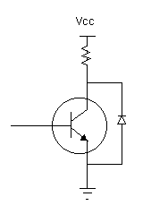
รูปที่ 4.5 วงจรเพิ่มกระแส

เนื่องจากอุปกรณ์ที่ได้ออกแบบไว้ให้สามารถใช้ได้เป็นมอเตอร์ดังนั้นจึงไม่สามารถต่อเข้าตรง ๆ กับพอร์ตที่เป็นเอาต์พุตได้เนื่องจากว่าอุปกรณ์เหล่านี้ต้องการกระแสไฟฟ้าในการทำงานมากกว่าที่บัฟเฟอร์ ( 74LS244 ) สามารถให้ได้ดังนั้นจึงจำเป็นต้องต่อวงจรขยายกระแสไฟฟ้าเพิ่มให้กับพอร์ตเอาต์พุตโดยโครงงานนี้ได้เลือกไอซีเบอร์ ULN2803 ในการช่วยขยายกระแสไฟฟ้าโดยไอซี ULN 2803 นี้สามารถรองรับการใช้งานกระแสได้ 0.5 แอมป์ซึ่งเพียงพอสำหรับขับมอเตอร์ที่เลือกใช้กับโครงงานนี้ได้ ดังนั้นแต่ละพอร์ตเอาต์พุตของโครงงานนี้จึงสามารถใช้กระแสไฟฟ้าได้ 0.5 แอมป์ต่อหนึ่งพอร์ตการออกแบบสามารถทำได้ดังรูปโดยในโครงงานนี้มีพอร์ตเอาต์พุตทั้งหมด 10 พอร์ต

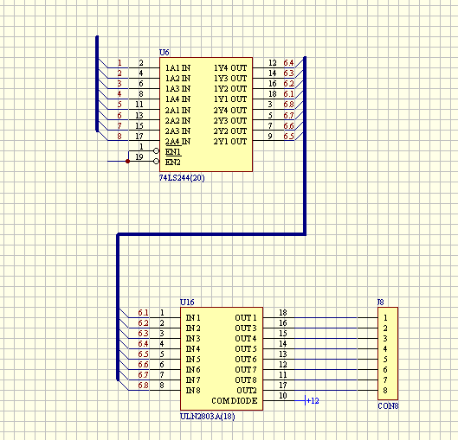
รูปที่ 4.6 แสดงการออกแบบเอาต์พุตพอร์ต

4.5 การออกแบบวงจร อินพุตพอร์ต
โมดูลอินพุตนี้จะเป็นส่วนที่ให้ผู้ใช้ต่ออุปกรณ์เซนเซอร์ชนิดต่าง ๆ เข้ามาเพื่อรับค่าจากสภาพแวดล้อมภายนอกอาทิเช่น อุณหภูมิ แสง แรงดัน และสามารถนำเข้ามาประมวลผลภายในไมโครโรบอท และแสดงค่าออกทางส่วนเอาท์พุตตามที่ผู้ใช้ได้กำหนดไว้จากโปรแกรมอินพุต ส่วนใหญ่นั้นจะเป็นเซนเซอร์ชนิดต่าง ๆ เช่น เซนเซอร์อินฟราเรด (Infrared sensor), เซนเซอร์อุลตร้าโซนิค (Ultrasonic sensor) หรือ เซนเซอร์เทอร์โม (Thermo sensor) จากการวิเคราะห์แล้วพบว่าตัวเซนเซอร์แบ่งออกเป็น 2 แบบด้วยกัน คือ
- เซนเซอร์ที่มีลักษณะเป็น เซนเซอร์เปิดปิด กล่าวคือ เซนเซอร์ จะทำงานในสองสถานะคือ สถานะ active หรือสถานะปกติ จึงมีการส่งสัญญาณออกมาเป็นลักษณะ logic “0” หรือ logic “1” ยกตัวอย่างเช่น infrared sensor
- เซนเซอร์ที่มีลักษณะที่เปลี่ยนแปลงแรงดันตามสภาวะที่ตัว เซนเซอร์ ได้รับ คือมีแรงดันเปลี่ยนไป เช่น thermo sensor กล่าวคือ เมื่อมีอุณหภูมิสูงขึ้นตัว เซนเซอร์ ก็จะส่งค่าแรงดันเพิ่มขึ้นตามอุณหภูมิเหล่านั้น

ในส่วนของโมดูล เซนเซอร์ นี้จึงได้แบ่งออกเป็น 2 ส่วนย่อย ๆ คือ
4.5.1 ส่วนที่ต้องผ่าน ตัวแปลงแรงดันไฟฟ้าเป็นค่า Digital (Analog to Digital converter Module)โดย (ในส่วนของตัวแปลงแรงดันไฟฟ้านี้ไม่สามารถใช้งานได้ในทุก อินพุต คอนเนคเตอร์ แต่จะกำหนดไว้ในส่วนที่สามารถใช้งานได้เฉพาะ)

การแปลงสัญญาณอนาล็อกเป็นสัญญาณดิจิตอล
เนื่องจากในการใช้งานอุปกรณ์อินพุตบางชนิดจะมีการส่งค่าที่เปลี่ยนไปของสภาพแวดล้อมออกมาเป็นลักษณะของแรงดันไฟฟ้าที่แตกต่างกัน ดังนั้นในวงจรจึงต้องมีโมดูลที่แปลงแรงดันไฟฟ้าที่แตกต่างนี้ออกมาเป็นข้อมูลในลักษณะดิจิตอลเพื่อนำข้อมูลนี้ไปใช้ในการประมวลผลต่อไปโดยโมดูลนี้จะสามารถใช้ได้เฉพาะบางส่วนของส่วนอินพุตเท่านั้นคือมีเพียง 8 ช่องสัญญาณสำหรับรับค่าที่เป็นอนาล็อค และแปลงมาเป็นดิจิตอล และเนื่องจากการทำงานที่เน้นความอเนกประสงค์ดังนั้นส่วนของไมโครโรบอทจะไม่สามารถรู้มาก่อนได้เลยว่าจะถูกใช้โมดูลนี้ที่ตำแหน่งใดของช่องสัญญาณทั้ง 8 ดังนั้นจึงได้เลือกชิพที่มี Multiplex 16 Channel อยู่ด้วยเพื่อใช้ในการเลือกช่องสัญญาณว่าช่องใดจะใช้โมดูลนี้โดยช่องสัญญาณนี้สามารถถูกใช้ในลักษณะรับสัญญาณแบบเปิดปิดได้อีกด้วย
ADC0816 เป็นไอซีแปลงสัญญาณอนาล็อกไปเป็นสัญญาณดิจิตอลขนาด 8 บิต (256 ระดับ) ที่มี Multiplex 16 Channel รวมอยู่ด้วย ADC0816 มีบล็อกไดอะแกรมดังรูปที่ 4.7

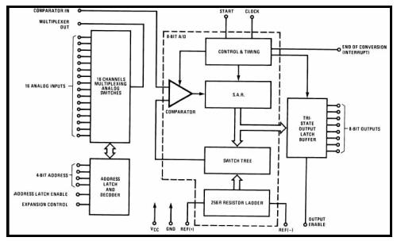
รูปที่ 4.7 บลอกไดอะแกรมของ ADC0816
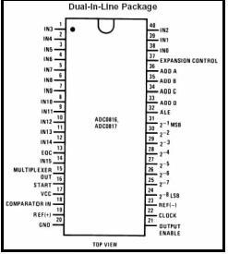
รูปที่ 4.8 รูปไอซี ADC0816 และชื่อขาต่างๆ

ADC0816 มีการทำงานของขาต่างๆ ดังนี้
- ขา IN 0 - 15 (1 – 12, 14, 39, 40) เป็นขาที่ใช้ในการส่งค่าสัญญาณอนาล็อกที่เราจะใช้ทั้งหมด (ต่อมาจากความต้านทานปรับค่าได้) เข้า โดยที่ค่าที่ได้จะออกมาทางขา Multiplex Out
- ขา Multiplex Out (15) เป็นค่าที่ทำหน้าส่งค่าสัญญาณอนาล็อกที่ต้องการใช้ออกมา
- ขา ADDRESS A, B, C, D (33 – 36) เป็นขาที่ทำหน้าที่เลือกสัญญาณว่าจะให้สัญญาณที่เข้ามาจาก IN 0 – 15 ว่า สัญญาณขาไหนที่จะถูกเลือกออกมาทางขา Multiplex Out
- ขา Expansion Control เป็นขาที่ทำหน้าที่คัดว่า จะให้ขา ADD A, B, C, D ทำงาน โดยมีตารางการทำงานดังตารางที่ 4.1
- ขา Comparator IN (18) เป็นขาที่ทำหน้าที่ รับค่าสัญญาณอนาล็อกที่ถูกเลือกมาจากขา IN (โดยจะรับค่าจากขา Multiplex Out) แล้วนำเข้าไปสู่กระบวนการแปลงสัญญาณเป็นสัญญาณดิจิตอล
- ขา Data Out (24 - 31) เป็นขาที่ให้ค่าที่แปลงแล้วจากสัญญาณอนาล็อก เป็นสัญญาณดิจิตอลออกมาทั้งหมด 8 บิต
- ขา START (16) เป็นขาที่รับค่าพัลล์ (Pulse) เริ่มต้น เพื่อทำการสั่งให้ไอซีทำการแปลงสัญญาณ โดยที่จะทำการแปลงสัญญาณ 1 ครั้งต่อ 1 พัลล์ที่เข้ามา
- ขา EOC (13) คือขาที่จะให้สัญญาณ 1 พัลล์ทุกครั้ง ที่แปลงสัญญาณเสร็จสิ้น
- ขา Clock (22) คือขาที่รับคล็อกไป เพื่อเป็นตัวให้จังหวะการทำงานแก่ไอซีตัวนี้
- ขา REF (+), REF (-) เป็นขาที่รับค่าแรงดันไฟฟ้าอ้างอิง เพื่อที่จะนำสัญญาณอนาล็อกที่ต้องการแปลงเป็นสัญญาณดิจิตอลมาเปรียบเทียบค่าแรงดันกับแรงดันอ้างอิงนี้ โดยจะนำค่าแรงดันสูงสุดกับค่าแรงดันต่ำสุดไปคำนวณหาค่าที่จะแปลงออกมา

Selected Analog Channel | Address Line |  |  |  | Expansion Control
Selected Analog Channel | A | B | C | D | Expansion Control
IN 0  IN 1  IN 2  IN 3  IN 4  IN 5  IN 6  IN 7  IN 8  IN 9  IN 10  IN 11  IN 12  IN 13  IN 14  IN 15  All Channels OFF | L  L  L  L  L  L  L  L  H  H  H  H  H  H  H  H  X | L  L  L  L  H  H  H  H  L  L  L  L  H  H  H  H  X | L  L  H  H  L  L  H  H  L  L  H  H  L  L  H  H  X | L  H  L  H  L  H  L  H  L  H  L  H  L  H  L  H  X | H  H  H  H  H  H  H  H  H  H  H  H  H  H  H  H  L
ตารางที่ 4.1 แสดงขาของ ADC0816

4.5.2 ส่วนที่สามารถนำค่าไปใช้ได้เลยหรือมีการปรับค่าแรงดันให้ตรงกับความต้องการเท่านั้นไม่ต้องทำการแปลงค่าจากอนาลอกเป็น ดิจิตอล

เนื่องจากอุปกรณ์อินพุตที่จะนำมาต่อกับโครงงานนี้จำเป็นต้องมีอุปกรณ์พิเศษที่ใช้จึงไม่นำอุปกรณ์พิเศษเหล่านี้เข้ามาอยู่ในวงจรเพื่อความสะดวกในการออกแบบและเพื่อลดขนาดของวงจรและการใช้งานจะไม่ซ้ำซ้อนจึงได้กำหนดให้ผู้ใช้จำเป็นจะต้องต่อวงจรพิเศษนี้ขึ้นเองเพื่อใช้งานอุปกรณ์อินพุตเหล่านั้นกับวงจร ยกตัวอย่างเช่น ในการใช้งานอินฟราเรดเซนเซอร์ก็ต้องต่อวงจรเปรียบเทียบระดับแรงดันเองแล้วส่งสัญญาณที่มีแรงดันอยู่ในช่วง ทีทีแอลกลับมาให้กับวงจร หรือในส่วนของอุปกรณ์อินพุตชนิดอุลตร้าโซนิกซึ่งตัวส่งจะต้องได้รับความถี่ขนาด 40 เมกกะเฮิร์ซผู้ใช้ก็จะต้องต่อวงจรในส่วนนี้เองจึงจะสามารถนำมาใช้กับโครงงานนี้ได้ ในส่วนของวงจรของโครงงานนี้จะมีวงจรบัฟเฟอร์เพื่อรับค่าของอินพุตที่มีสัญญาณอยุ่ในระดับ ทีทีแอลแล้วเท่านั้นโดยจะมีพอร์ตอินพุตให้ทั้งหมด 10 พอร์ต

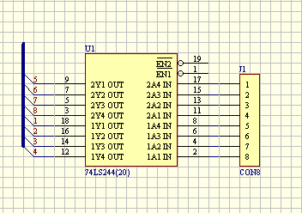

รูปที่ 4.9 แสดงวงจรอินพุตพอร์ต

ส่วนของการเชื่อมต่อกับอุปกรณ์อินพุต/เอาท์พุตภายนอก ( Device Module )
การเชื่อมต่อกับอุปกรณ์ภายนอก จะเชื่อมต่อผ่านไอซีบัฟเฟอร์เบอร์ 74LS373 โดยจะมีการถอดรหัสแอดเดรส โดยใช้ไอซี 74LS138 ซึ่งจะใช้สัญญาณที่ได้จากการถอดรหัส เป็นตัวเอนนาเบิลไอซีบัฟเฟอร์ เพื่อให้บัฟเฟอร์ตัวนั้นทำงาน โมดูลการเชื่อมต่อสามารถแสดงได้ดังรูป 4.9

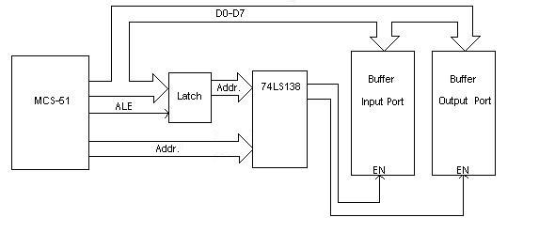
รูปที่ 4.10 แสดงการเชื่อมต่อของโมดูลการเชื่อมต่อกับอุปกรณ์อินพุต/เอาท์พุตภายนอก

